Отчёт по лабораторной работе №6

Дисциплина: Архитектура компьютера

Буриева Шахзода Акмаловна

Содержание

# 1 Цель работы

Приобретение практических навыков взаимодействия пользователя с системой посредством командной строки.

# 2 Выполнение лабораторной работы

Определила полное имя вашего домашнего каталога.

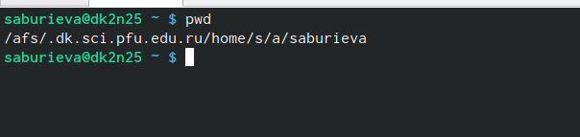

Полное имя домашнего каталога

Перешла в каталог /tmp и вывела на экран содержимое каталога /tmp. Для этого использовала команду ls с различными опциями.

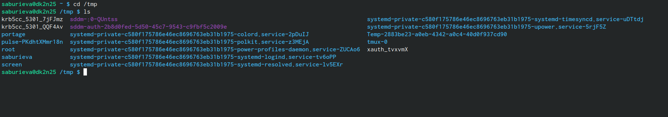

Каталог tmp и его содержимое

Определила, есть ли в каталоге /var/spool подкаталог с именем cron(его там нет).

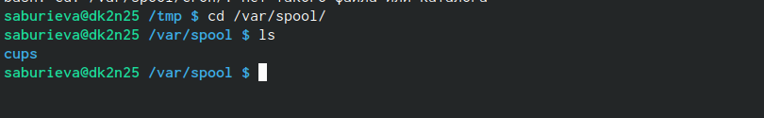

Определени наличия подкаталога cron

Перешла в домашний каталог и вывела на экран его содержимое.

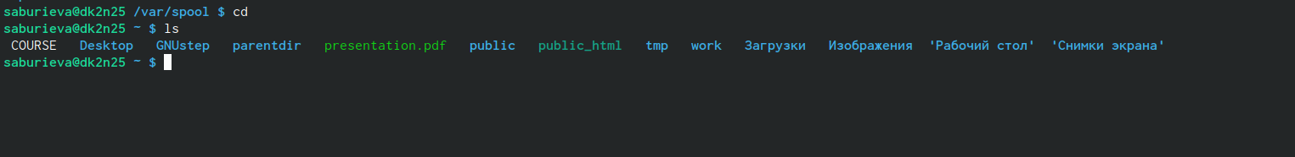

Содержимое домашнего каталога

В домашнем каталоге создала новый каталог с именем newdir и в каталоге ~/newdir создала новый каталог с именем morefun.

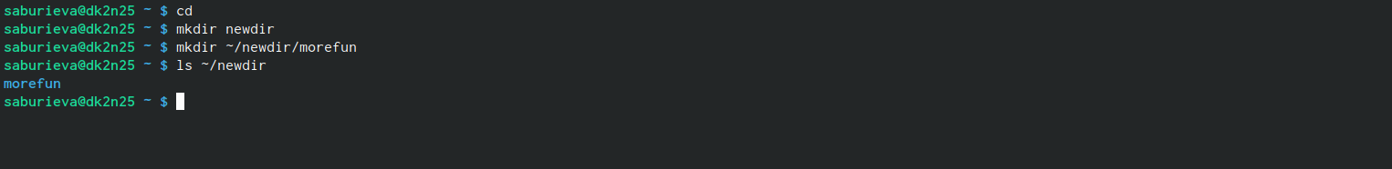

Создание каталогов newdir и morefun

В домашнем каталоге создала одной командой три новых каталога с именами letters, memos, misk и проверила,создались ли они.

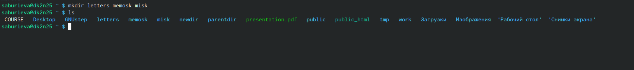

Создание каталогов letters memos and misk

Далее удалила эти каталоги одной командой rm.

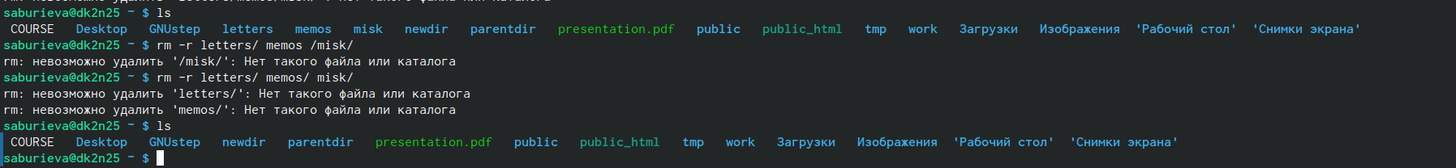

Удаление каталогов letters memos and misk

Удалила каталог ~/newdir/morefun из домашнего каталога. Проверила, был ли каталог удалён.



Удаление каталога ~/newdir/morefun

С помощью команды man определила, какую опцию команды ls нужно использо- вать для просмотра содержимое не только указанного каталога, но и подкаталогов, входящих в него.

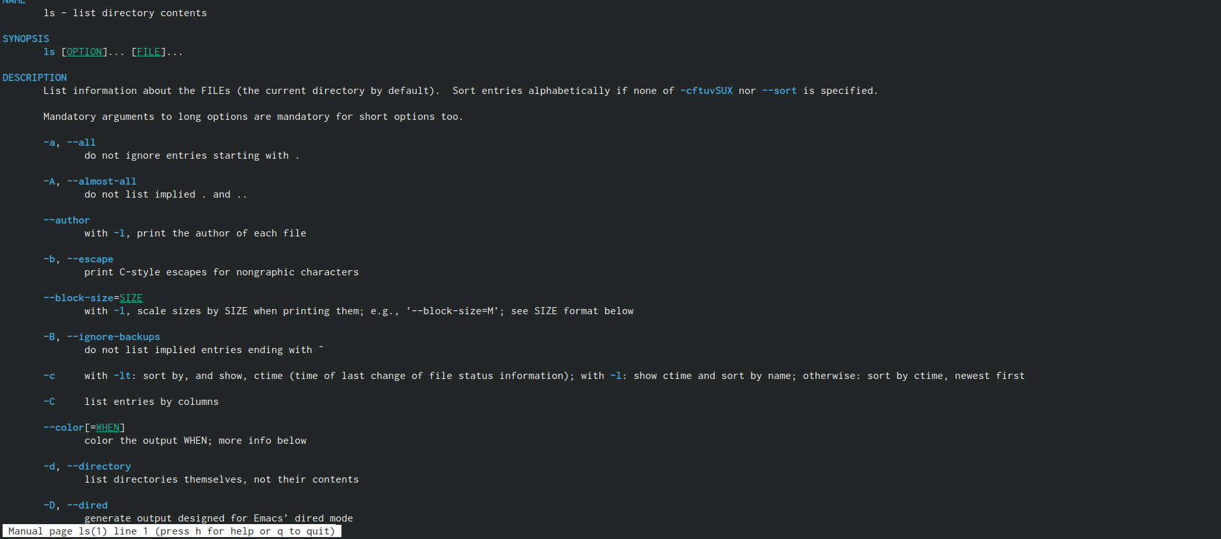

Команда man ls

Использовала команду man для просмотра описания следующих команд: cd, pwd, mkdir, rmdir, rm.

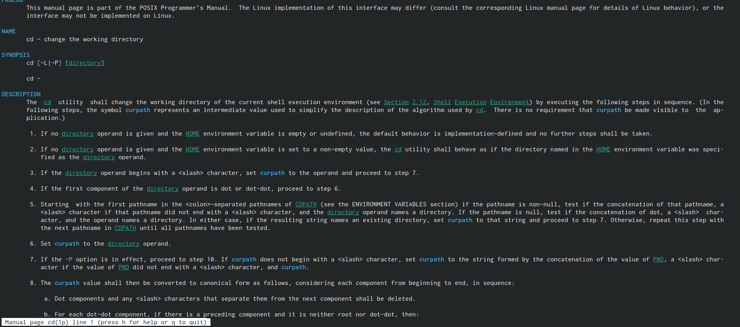

Команда man cd

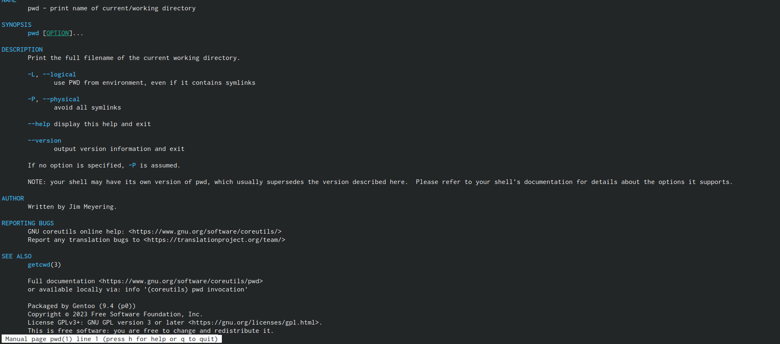

Команда man pwd

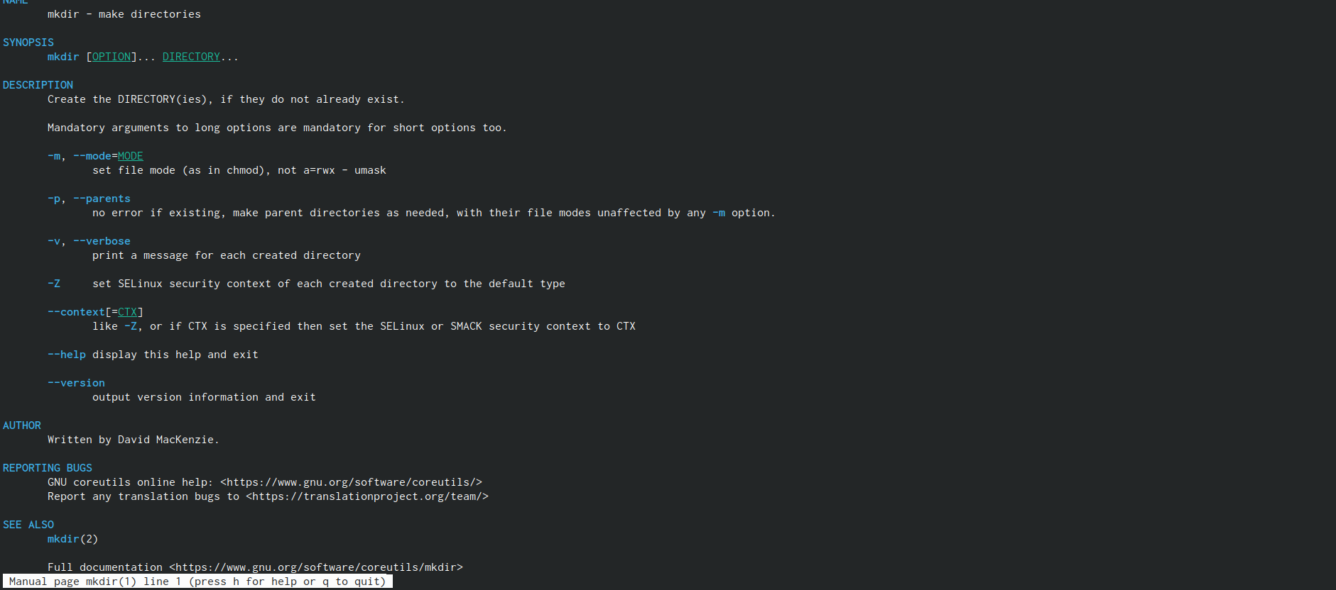

Команда man

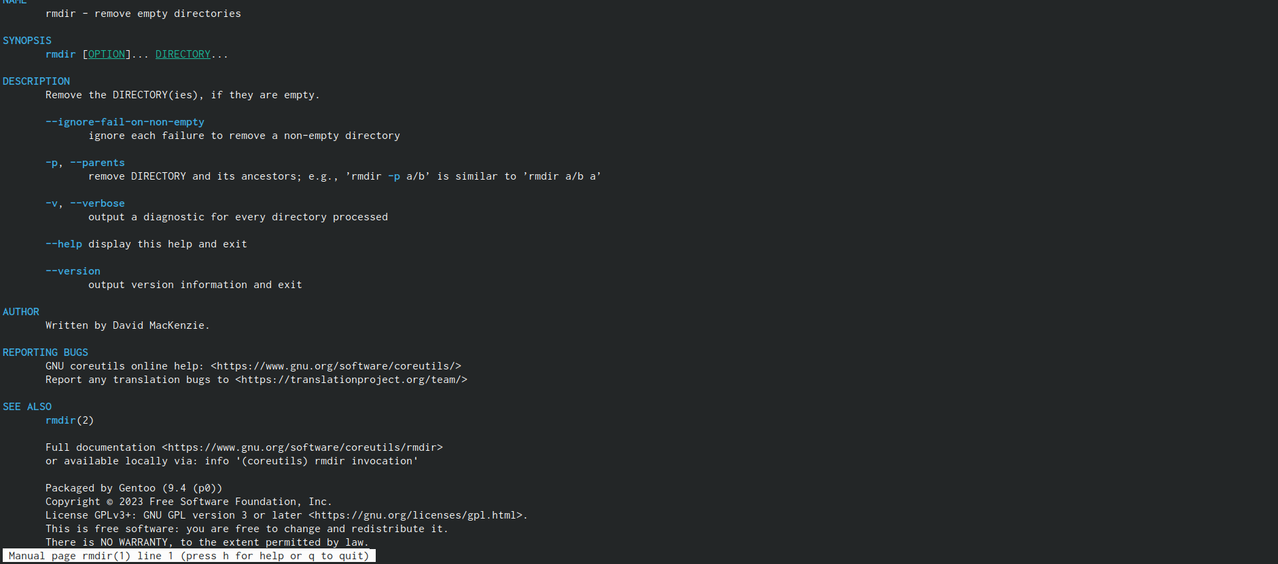

Команда man ls

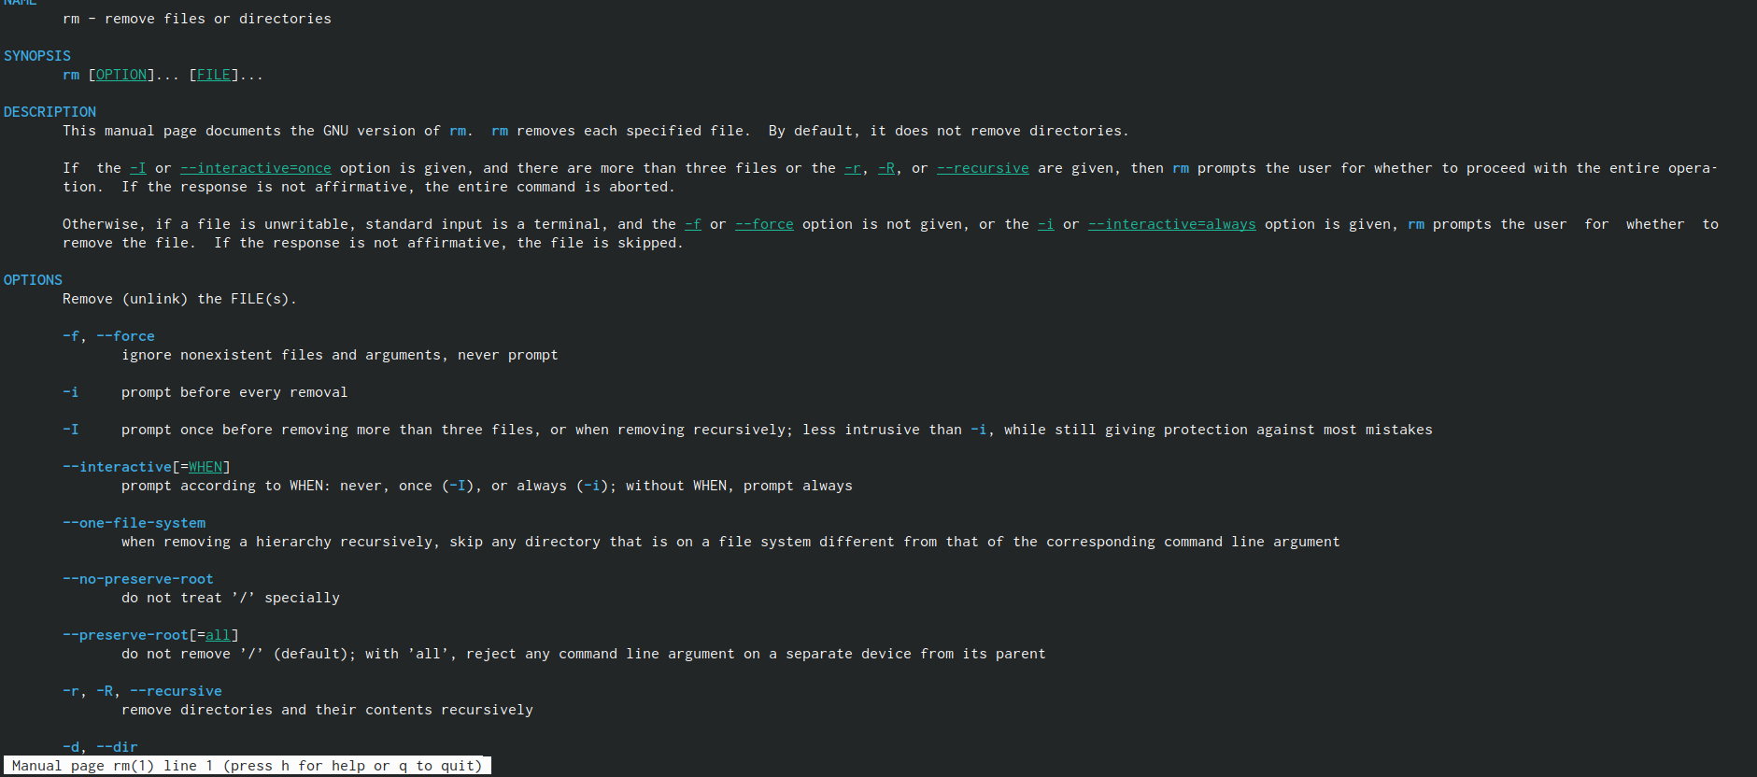

Команда man ls

Используя информацию, полученную при помощи команды history, выполнила модификацию и исполнение нескольких команд из буфера команд.

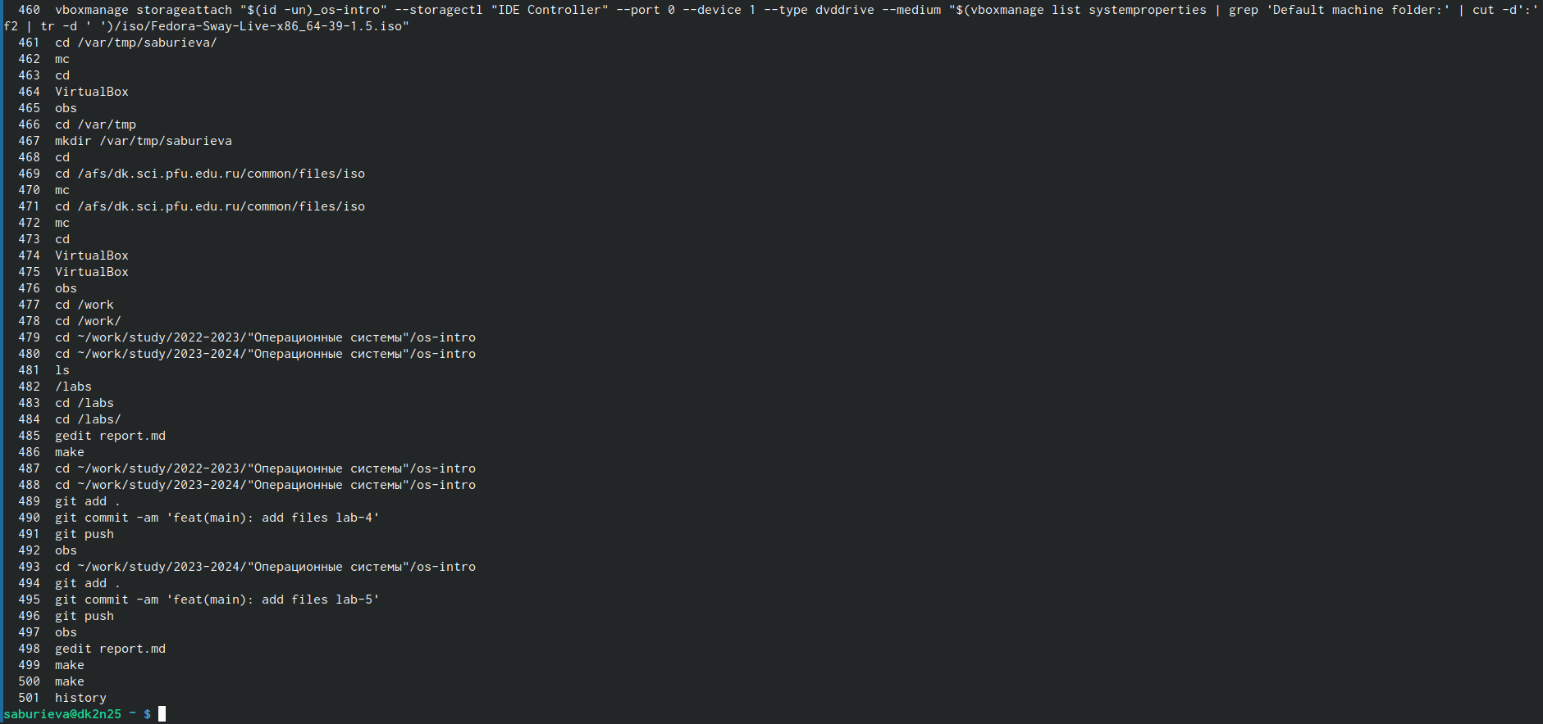

Команда history

# 3 Вывод

Приобрела практические навыки взаимодействия пользователя с системой посредством командной строки.

# Список литературы